

**Programación Orientada a Objetos**

**Leonardo Cerda Rodriguez**

**AL07024282**

**Profesor Héctor Antonio Aguilar**

**Actividad 1**

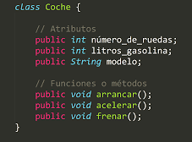

**Introducción**

En esta actividad aplicaremos conocimientos sobre programación orientada a objetos además de principios sobre modelado con lenguaje de modelado unificado UML con 2 ejercicios y exploraremos la creación y representación de objetos y sus relaciones por medio de clases, atributos, funciones y diagramas de clases (Habilidades esenciales en el diseño de software orientado a objetos.

**Desarrollo**

A continuación, se presenta el diagrama de clases para el software de una biblioteca la cual contiene distintas clases y funciones para su ejecución tales como Librero, Usuarios, Cliente, Administrador, Registros, Rentas y Libro.

Cada clase contiene sus respectivos atributos y funciones en cada cuadro. Así mismo se representa la interacción entre dichas clases por medio de flechas y símbolos que indican el tipo de relación que tiene cada clase con sus distintas conexiones.

**Diagrama**

